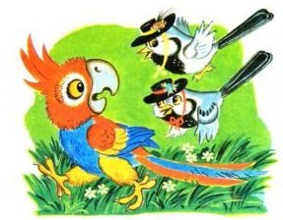
Расхвастался Попугай:
- Я умею говорить по-человечьи! Больше вы не услышите от меня ни одного слова на птичьем языке!
- Ах, ах! - разахались трясогузки. - Какая умница! Он будет говорить только по-человечьи! Он презирает птичий язык!
- Он умеет говорить по-человечьи? - переспросил старый Ворон. - Ну что ж! Это неплохо! Но это еще не значит, что он умнее всех! Я тоже знаю несколько человечьих слов, но я не считаю себя мудрецом!
- А вы поговорите, поговорите с ним по-человечьи! - заверещали трясогузки. - На птичьем языке он и разговаривать с вами не станет. Сами увидите!
- Попробуем! - сказал Ворон и перелетел туда, где сидел важный попугай.
- Здравствуйте! - представился Ворон на чистом человечьем языке.
Здрррравствуйте! Я - Ворон!
- Попка-дурак! Попка-дурак! - важно ответил ему Попугай тоже по-человечьи.
- Попка-дурак!
- Вы слышите? - восхитились трясогузки. - Он вас убедил?
- Да! - сказал Ворон. - Я с ним согласен!
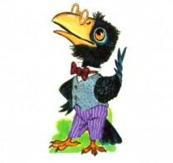
Иллюстрации: С.Бордюг, Н.Трепенок.

